Atsakymai į klausimus
2025-03-27

- Prašome išaiškinti, ar reikia įvertinti šalinamų medžių atkuriamąją vertę.

Atsakymas: reikia įsivertinti atkuriamąją medžių vertę.

- Prašome išaiškinti situaciją su iškiliomis perėjomis – brėžiniuose pavaizduotos trys perėjos. Prašome pateikti skersinius pjūvius bei papildyti žiniaraščius, reikalingais darbais šių perėjų įrengimui.

Atsakymas: papildomas KŽ ir skersiniai profiliai tipine įrengimo schema.
3.26 | Iškiliosios perėjos įrengimas | TS 07 | vnt. | 3
3.26 | Iškiliosios perėjos įrengimas | TS 07 | m² | 186
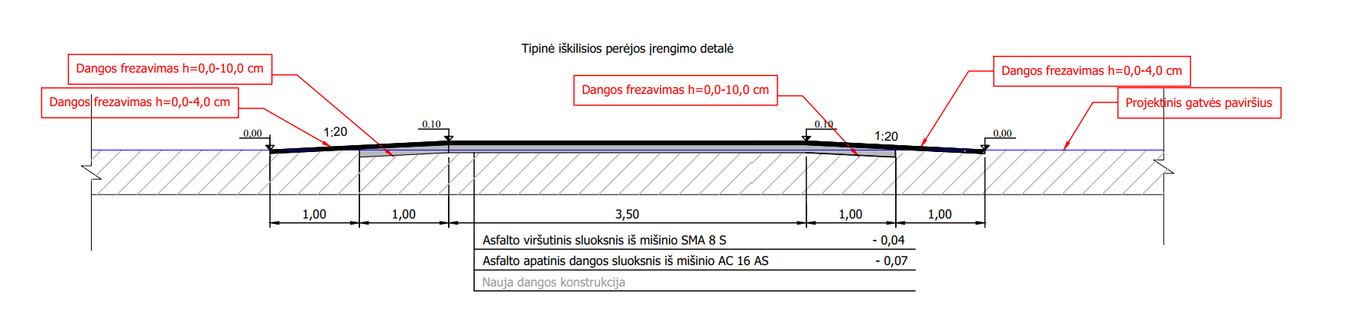

- Projekte numatytos dangos regos negalią turintiems žmonėms, prašome pateikti įspėjimo bei vedimo paviršių įrengimo kiekius (išskirti iš bendro trinkelių dangos kiekio).

Atsakymas: papildomas KŽ:
3.16 | Betoninių trinkelių įrengimas, h-0,08 m | TS 08 | m² | 1365
3.17 | Betoninių trinkelių su kauburėliais įrengimas, h=0,08 m | TS 06 | m² | 48
3.18 | Betoninių trinkelių su juostelėmis įrengimas, h=0,08 m | TS 06 | m² | 47
3.19 | Išlyginamasis sluoksnis iš skaldos atsijų 0/5, h=0,03 m | TS 04 | m² | 1365
3.20 | Skaldos pagrindas iš nesurištų mineralinių medžiagų mišinio 0/45 su NAG priemaiša iki 25 %, h=0,15 m | TS 04 | m² | 1365
3.21 | Šalčiui nejautrių medžiagų sluoksnio įrengimas, h-0,19m | TS 04 | m³ | 273

- Prašome išaiškinti situaciją su žiniaraščių pozicijų pildymu, kai vienai pozicijai skiriami du mato vienetai – sukonkretinti kurią eilutę pildyti ( susisiekimo žiniaraščio poz. 5.3 – 5.10; 5.12; lietaus tinklo poz. 6,6.1, 12,12.1, 13,13.1, 14,14.1)

Atsakymas: projekto bylose pateikiami du mato vienetai. Konkursui Rangovui pateikiama 1 mato vienetas.

- Prašome patikslinti Susisiekimo žiniaraščio poz. 5.2 mato vnt. – nurodytas 39, tai vnt ar m2.

Atsakymas: 39 vnt.

- Prašome patikslinti sodinamų medžių dimensiją – nurodyta 18 m2.

Atsakymas: tikslinama, 18 vnt.

- Prašome išaiškinti situaciją pavaizduotą tipiniame profilyje 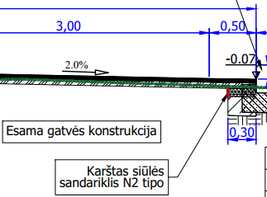,
kaip matome turės būti įrengiamas pagrindo sluoksnis bei įrengiama siūlė. Prašome papildyti žiniaraščius reikalingais darbais bei jų kiekiais.
Atsakymas: tikslinamas bordiūro ir asfalto įrengimas
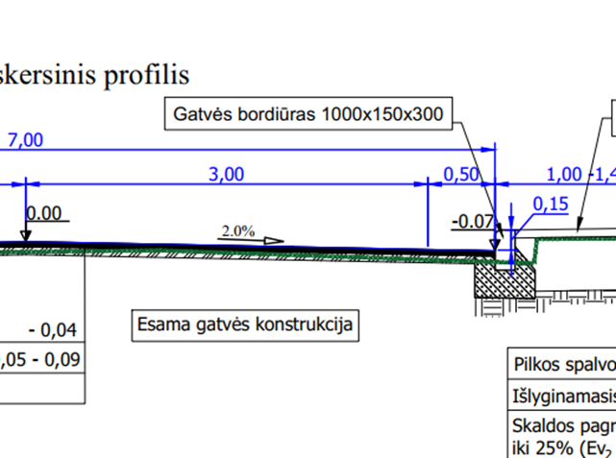
- Prašome patikslinti, ar sandarinimo juosta prie bordiūrų įrengiama tik prie naujai įrengiamų bordiūrų - 681+380=1061 m, o prie esamų išliekančių nereikės įrengti, priešingu atveju prašome patikslinti kiekį.
Atsakymas: siūlės įrengiamos vadovaujantis ĮT ASFALTAS 24, TRA SS 15, ĮT SS 17. Siūlės įrengiamos ir prie esamų bortų.
3.30 | Sandarinimo juostos prie bordiūrų ir latakų įrengimas | TS 07 | m | 1321

- Projekto AT-245-2252-3-04-TDP-EA techninėje specifikacijoje p 1.6 "29W LED šviestuvas su atrama, h--3 m (gatvės toršerinio tipo)" aprašyta korpuso spalva - antracito, ..., medžiaga- aliuminis, ... aukštis-3000 mm.
Klausimas:
Ar atrama irgi aliumininė, ar gali būti ir metalinė?
Ar atramos spalva irgi turi būti kaip šviestuvo (antracito)?
Atsakymas: Atrama turi būti metalinė. Atramos spalva kaip ir šviestuvo (galutinį šviestuvo ir atramos atspalvį derinti su Statytoju).

- Darbų kiekių žiniaraščiuose yra darbų pozicijų prie kurių pateikti du mato vnt. ir du kiekiai, prašome patvirtinti, kad teikiant pasiūlymą dalyviai gali pasirinkti, kurią darbų pozicijos eilutę užpildyti.
Atsakymas: Teikiant pasiūlymą prašome užpildyti prie pirkimo pateiktas Excel sąmatas.
11. Prašome patvirtinti, kad dalyviai teikdami pasiūlymus turi įsivertinti medžių atstatomąją vertę (4952 €), kuri nurodyta AT-24S-2252-3-00-TDP-S.MŽ.
Atsakymas: Reikia įsivertinti medžių atstatomąją vertę (4952 €)

12. Techninio darbo projekto AT-24S-2252-3-00-TDP-S techninėse specifikacijose nurodyta, kad asfalto pagrindo sluoksnis įrengimas iš asfaltbetonio mišinio AC22 PS, tačiau techninio darbo projekto darbų kiekių žiniaraštyje nurodytas asfaltbetonio mišinys AC 32 PS. Prašome patikslinti asfaltbetonio mišinio markę?
Atsakymas: Asfalto pagrindo sluoksniui naudojamas AC 22 PS, aki nurodyta TS. Koreguojamas KŽ.
13. Techninio projekto dangų ir eismo organizavimo plane Nr.AT-24S-2253-3-00-TDP-B.01 matome, kad šaligatvių susikirto vietose su važiuojamąją dalimi yra numatytas trinkelių įrengimas su spec. paviršiais. šio darbo darbų kiekių žiniaraštyje nėra. Prašome patikslinti darbų kiekių žiniaraštį.
Atsakymas: papildomas KŽ:
3.16 | Betoninių trinkelių įrengimas, h-0,08 m | TS 08 | m² | 1365
3.17 | Betoninių trinkelių su kauburėliais įrengimas, h=0,08 m | TS 06 | m² | 48
3.18 | Betoninių trinkelių su juostelėmis įrengimas, h=0,08 m | TS 06 | m² | 47
3.19 | Išlyginamasis sluoksnis iš skaldos atsijų 0/5, h=0,03 m | TS 04 | m² | 1365
3.20 | Skaldos pagrindas iš nesurištų mineralinių medžiagų mišinio 0/45 su NAG priemaiša iki 25 %, h=0,15 m | TS 04 | m² | 1365
3.21 | Šalčiui nejautrių medžiagų sluoksnio įrengimas, h-0,19m | TS 04 | m³ | 273
14. Techninio projekto dangų ir eismo organizavimo plane Nr.AT-24S-2253-3-00-TDP-B.01 matome, kad yra numatytos įrengti iškilios pėsčiųjų perėjos, tačiau šių darbų nėra darbų kiekių žiniaraštyje. Prašome patikslinti darbų kiekių žiniaraštį.
Atsakymas: papildomas KŽ:
3.26 | Iškiliosios perėjos įrengimas | TS 07 | vnt. | 3
3.26 | Iškiliosios perėjos įrengimas | TS 07 | m² | 186
15. Prašome pateikti iškiliosios pėsčiųjų perėjos principinę schemą.
Atsakymas: papildomi skersiniai profiliai.

Pastaba. Klausimai nekoreguojami.

